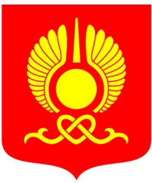

РОССИЙСКАЯ ФЕДЕРАЦИЯ
РЕСПУБЛИКА ТЫВА
ХУРАЛ ПРЕДСТАВИТЕЛЕЙ ГОРОДА КЫЗЫЛА

ПОСТАНОВЛЕНИЕ

От 23 мая 2017 года г.Кызыл № 86

Об Отчете о деятельности Контрольно-счетной палаты
города Кызыла за 2016 год

В соответствии с Федеральным законом от 7 февраля 2011 года N 6-ФЗ «Об общих принципах организации и деятельности контрольно-счетных органов субъектов Российской Федерации и муниципальных образований», Положением о Контрольно-счетной палате города Кызыла, утвержденным решением Хурала представителей города Кызыла от 11 ноября 2015 года № 183, руководствуясь Уставом городского округа «Город Кызыл Республики Тыва», принятым решением Хурала представителей города Кызыла от 5 мая 2005 года N 50,

Хурал представителей города Кызыла ПОСТАНОВИЛ:
1. Принять к сведению прилагаемый Отчет о деятельности Контрольно-счетной палаты города Кызыла за 2016 год.
2. Контрольно-счетной палате города Кызыла разместить Отчет о своей деятельности за 2016 год на официальном сайте органов местного самоуправления городского округа «Город Кызыл Республики Тыва».
3. Контроль за исполнением настоящего постановления возложить на Комитет по финансово-экономическим вопросам, развитию предпринимательства и инвестиционной политике Хурала представителей города Кызыла.
4. Настоящее постановление вступает в силу со дня его принятия.

Глава города Кызыла Д.Оюн

